Zubehör OWAconstruct Profile

Odenwald Faserplattenwerk (OWA)

Eigenschaften

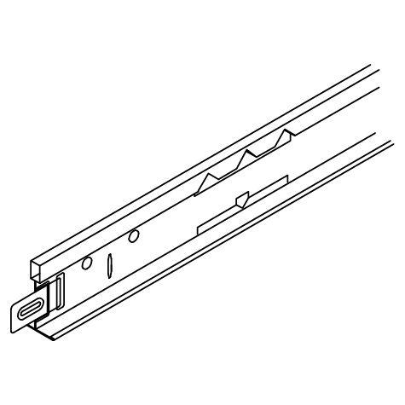

Farbton

nach NCS-Farbkarte, nach RAL-Farbkarte, schwarz, weiß

Breite (mm)

10,00 - 150,00

Höhe (mm)

0,35 - 3.750,00

Länge (mm)

30,00 - 4.000,00

Stärke (mm)

0,75 - 8,00